ỦY BAN NHÂN DÂN QUẬN 7  TRƯỜNG TRUNG HỌC CƠ SỞ  NGUYỄN THỊ THẬP | CỘNG HÒA XÃ HỘI CHỦ NGHĨA VIỆT NAM  Độc lập – Tự do – Hạnh phúc  Quận 7, ngày 08 tháng 11 năm 2021
NỘI DUNG HỌC SINH ÔN TẬP TRONG TUẦN LỄ
TỪ 15/11 ĐẾN 21/11/2021

STT  1 | Môn  Âm nhạc | Khối  6 | Nội dung tập luyện  TIẾT  Học hát:  Niềm tin thắp sáng trong em  - Hát thuộc lòng hoàn chỉnh cao độ, trường độ của bài  - Nhận biết đượ bài hát của nhạc sĩ Bùi Anh Tôn  - Bài hát có 2 đoạn:  + Đoạn 1: có 2 lời  + Đoạn 2: trắng bao cánh cò...màu xanh cánh đồng  - Chú ý khung thay đổi ở đoạn 1 và những dấu luyến ( luyến lên), đoạn 1 hát lời 1 rồi qua lời 2 sau đó chuyển qua đoạn 2.  - Nắm được nội dung bài hát: thể hiện lòng biết ơn, lòng yêu mến của lứa tuổi học sinh đối với thầy cô. Thể hiện nhẹ nhàng, tình cảm. | Chú ý  Thể hiện đúng những lời có dấu luyến, khung thay đổi ở đoạn 1.

NỘI DUNG HỌC SINH ÔN TẬP TRONG TUẦN LỄ
TỪ 22/11 ĐẾN 28/11/2021

STT  1 | Môn  Âm nhạc | Khối  6 | Nội dung tập luyện  TIẾT 12  Lý thuyết âm nhạc: Nhịp 4/4  Nhạc cụ tiêt tấu: Bài thực hành số 3  - Khái niệm: nhịp 4/4 có 4 phách mỗi phách bằng 1 nốt đen, phách 1 mạnh, phách 2 nhẹ, phách 3 mạnh vừa, phách 4 nhẹ.  - Nhịp 4/4 còn kí hiệu là C.  - Tiết tấu: đen chấm doi ( dấu chấm ở phía sau nốt nhạc gọi là “dấu chấm doi”, có giá trị bằng ½ nốt đứng trước nó), tổng giá trị nốt đen chấm doi = 1,5p ( nốt đen 1p + chấm doi 0.5p).  - Khi gõ tiết tấu chấm doi: 1 vỗ xuống, 1 nhấc lên, 1 vỗ xuống ( mỗi động tác = 0,5p). Chú ý mũi tên.  - Nốt đơn phía sau đen chấm doi là nhấc tay lên.  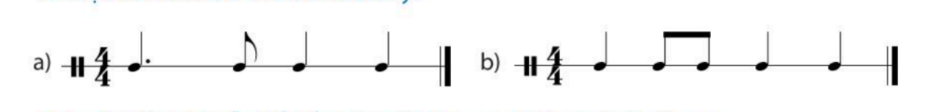 | Chú ý  Chú ý nốt đen chấm doi, thực hiện gõ tiết tấu cho chính xác.

Quận 7, ngày 08 tháng 11 năm 2021
Giáo viên Âm nhạc

Nguyễn Chí Hữu

